Course name: Electrical Safety for Electrical Engineers.

Week 15. Analysis of Electrical Hazard in Networks with Different Neutral Modes
Abdulloev Bakhtiyor Tolibjonovich

Номи курс: Бехатарии электрикӣ барои муҳандис электрикҳо:
Ҳафтаи 15.
Таҳлили хатарҳои барқӣ дар шабакаҳо бо режимҳои гуногуни нейтрал.
(Режимҳои нейтрал ва таъсири онҳо ба бехатарӣ, рафтори шабака ҳангоми заминпайвастшавӣ).
(Режимы нейтрали и их влияние на безопасность, поведение сети при замыкании на землю).

Дар шабакаи камқувват бо нейтрали изолятсияшуда ҷараёни заминпайвастшавии якфаза (ОЗЗ) ҳамагӣ чанд амперро ташкил медиҳад, бинобар ин ОЗЗ амалан ба шароити интиқоли энергия ба истеъмолкунандагон таъсири назаррас намерасонад. Аз тарафи дигар, дар чунин қиматҳои ҷараён камони барқӣ ноустувор буда, пас аз чанд нимдавра худ аз худ хомӯш мегардад. Ҳангоми ҷараёнҳои назарраси ОЗЗ камон метавонад муддати тӯлонӣ сӯзад, аммо одатан он ба фазаҳои ҳамсоя «мепарад», ки боиси кӯтоҳпайвастшавии дуфаза ва сефаза мегардад. Барои шабакаҳои 6–35 кВ таъсири гармӣ ва ионизатсионии камонҳои барқӣ хатарнок ба ҳисоб меравад. Дар канали камон, дар лаҳзаи таваққуфи ҷараён, деионзатсияи шадиди сутуни камон ба амал меояд, ки дар натиҷа хосиятҳои диэлектрикии фосила барқарор мешаванд.
Аз ҷониби дигар, бо афзоиши муқовимати камон, шиддат дар он зиёд шуда, то лаҳзаи таваққуфи ҷараён барқарор мегардад. Аз ин рӯ, ҳангоми ҳар як гузариши ҷараён аз сифр кӯшиши хомӯшшавии камон ба вуҷуд меояд, ки натиҷаи он аз таносуби байни суръати барқароршавии шиддат ва суръати барқароршавии устувории диэлектрикӣ вобаста аст. Аз ҳад зиёд шудани шиддат (перенапряжения) ҳангоми заминпайвастшавии камонӣ дар натиҷаи аз нав пуршавии ларзишии иқтидорҳои (сиёми) фазаҳо нисбат ба замин ҳангоми алангагирӣ ва хомӯшшавии камони заминӣ дар нуқтаи ОЗЗ ба вуҷуд меояд. Қиматҳои максималии ин шиддатҳои изофӣ аз рӯи арзишҳои лаҳзавии шиддат дар нейтрал ва дар фазаҳои осебнадида муайян карда мешаванд.
Ҷуброни ҷараёни иқтидорноки заминпайвастшавӣ (ОЗЗ) воситаи беалоқаи хомӯшкунии камони барқӣ ба ҳисоб меравад. Дар ҳолатҳое, ки бо сабабҳои гуногун хомӯш намудани пайвастагии осебдида ҳангоми ОЗЗ номатлуб аст, зарур мебошад тадбирҳо барои кам намудани оқибатҳои эҳтимолии осеб амалӣ карда шаванд. Ҷуброни ҷараёни иқтидорноки ОЗЗ тавассути истифодаи реактори хомӯшкунандаи камон (ДГР) ба ҳалли ин масъала мусоидат менамояд. Ҳамзамон, самаранокии максималӣ ҳангоми истифодаи ДГР танҳо дар шароити ҷуброни пурраи ҷараёни иқтидорнок ба даст меояд, вақте ки ихтилофи танзими ҷуброн (расстройка) аз ҳадди муайян (одатан хурд) зиёд намешавад. Ин ҳолат танҳо дар шабакаи амалан симметрӣ, бо мавҷудияти танзимгарҳои боэътимод ва баланддақиқи автоматӣ имконпазир аст, ки назорати доимии иқтидори фазаҳо нисбат ба заминро таъмин намуда, параметрҳои ДГР-ро ба таври худкор ислоҳ мекунанд.
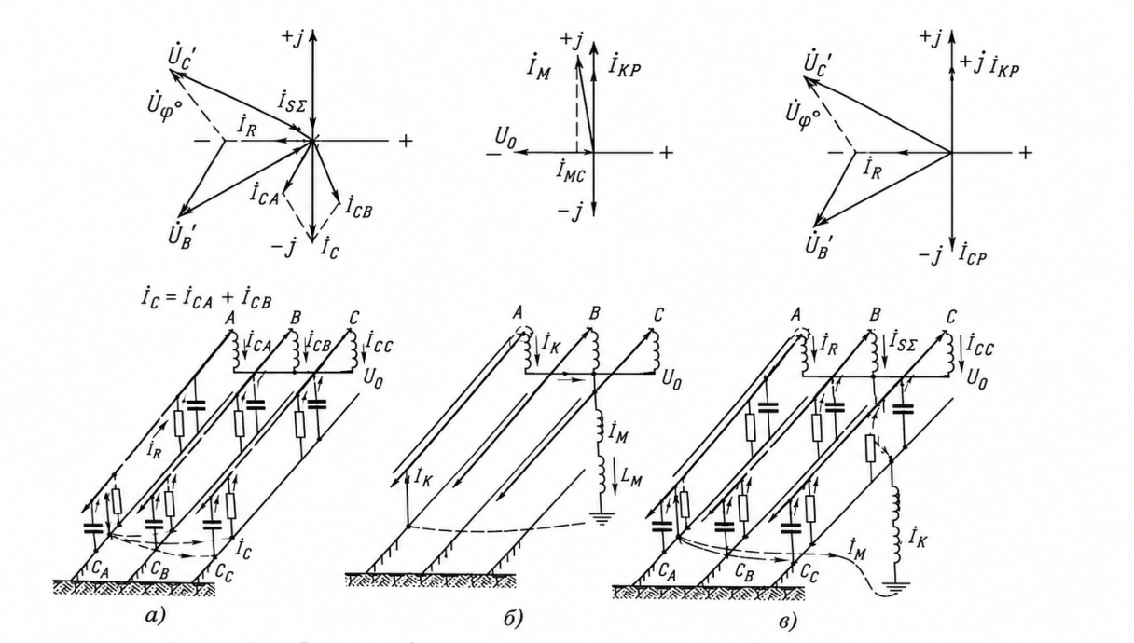
Илова бар ин, масъала бо он мураккаб мегардад, ки дар шабакаи ҷуброншуда истифодаи дастгоҳҳои махсус барои муайянсозии худкори пайвастагии осебдида зарур мебошад. Дар расми 37 схемаҳои фазоӣ ва диаграммаҳои векторӣ ҳангоми мавҷуд будани ОЗЗ дар шабака нишон дода шудаанд.

Расми 1 — Схемаҳои фазоӣ ҳангоми заминпайвастшавӣ ва диаграммаҳои вектории ҷараёнҳо:
ҷараёнҳои иқтидорнок ва фаъол дар шабака (а);
ҷараён дар катушкаи хомӯшкунандаи камон (ҷараёни ҷуброн) (б);
ҷараёни натиҷавӣ дар нуқтаи осеб (в).
ки дар он:
(U_C'), (U_B') — шиддатҳои фазаҳои осебнадида ҳангоми заминпайвастшавии якфаза (ОЗЗ) дар фазаи A.
(I_{КР}) — ҷараёни реактивии реактори хомӯшкунандаи камон (ДГР);
(I_{КА}) — ҷараёни фаъолии ДГР;
(Ip) — ҷараёни натиҷавӣ;
(I_{CC}) — ҷараёнҳои иқтидорноки фазаҳои C ва B.
Ҷараёни ДГР дар натиҷаи таъсири шиддати ҷойивазшавии нейтрал ба вуҷуд меояд:
(U_{СМ} = -Ua).
Ҷараёни иқтидорноки реактор аз рӯи формулаи зерин муайян карда мешавад:
IC = \W C U (2)
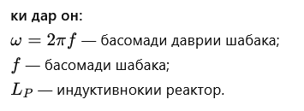

Дар шабакаҳое, ки ҷараёнҳои иқтидорноки заминпайвастшавӣ (ОЗЗ) калонанд, насби реактори хомӯшкунандаи камон (ДГР) ҳатмӣ мебошад. Талабот нисбат ба қимати ҷараёни ОЗЗ, ки ҳангоми он истифодаи ДГР зарур мегардад, дар боби қаблӣ оварда шудааст.
Ҳангоми насби ДГР ва танзими резонансии он, шароити мусоиди ҷараёни равандҳо таъмин карда мешаванд:
- ҷараёни ҳадди ақали басомади саноатӣ дар нуқтаи осеб;
- суръати ҳадди ақали барқароршавии шиддат пас аз хомӯшшавии камон;
- сатҳи ҳадди ақали изофашиддатҳои камонӣ;
- пешгирии пайдоиши падидаҳои феррорезонанс дар шабака;
- имконияти кори шабака дар ҳолати «бо замин»;
- пешгирии афзоиши ногаҳонии қувваи реактивӣ ба манбаъҳои таъминот.
Дар шароити воқеии тағйирёбии иқтидори шабака, нокифоя будани қувваи реактори хомӯшкунандаи камон (ДГР) ва набудани системаҳои танзими автоматии ҷуброн, таъмин намудани режими танзими резонансӣ, ки аз бисёр ҷиҳатҳо мусоид мебошад, амалан ғайриимкон мегардад. Қоидаҳои истифодаи техникии неругоҳҳо ва шабакаҳои барқӣ (ПТЭ) иҷозат медиҳанд, ки ДГР бо перекомпенсация (яъне ҷараёни реактор аз ҷараёни ОЗЗ зиёд аст) танзим карда шавад. Дар ин ҳолат, ҷузъи реактивии ҷараёни ОЗЗ набояд аз 5 А зиёд бошад, ва дараҷаи ихтилофи танзим (расстройка) — на бештар аз 5%.
Агар дар шабакаҳои 6–10 кВ ДГР-ҳо фарқи калони ҷараёнҳои шохаҳои ҳамсоя дошта бошанд, иҷозат дода мешавад, ки расстройка бо ҷузъи реактивии ҷараёни ОЗЗ то 10 А бошад. Дар шабакаҳои 35 кВ, ҳангоми ҷараёни ОЗЗ камтар аз 15 А, дараҷаи расстройка метавонад то 10% расад. Режими нокифояҷубронкунӣ (яъне ҷараёни ДГР аз ҷараёни ОЗЗ камтар аст) танҳо дар он сурат иҷозат дода мешавад, ки нобаробариҳои изтирории иқтидори фазаҳо (масалан, ҳангоми断 шудани ноқил) ба пайдоиши шиддати ҷойивазшавии нейтрал, ки аз 70% шиддати фазавӣ зиёд аст, оварда нарасонанд. Азбаски иҷрои ин талабот бо сабаби гуногуншаклии тағйирёбии иқтидорҳои фазавии шабака дар амал қариб ғайриимкон аст, режими нокифояҷубронкунӣ тавсия дода намешавад.
Ҷараёни расиш ба замин
Ҷараёни расиши якфаза (ОЗЗ) аз рӯи формулаи (2) муайян карда мешавад:
IC​=3ωCφ​Uφ​⋅10⁶ (2)
Дараҷаи расстройкаи ҷуброни ДГР аз рӯи формулаи (46) муайян мешавад:
V=IcIk​/Ic​​⋅100 (3)
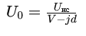
Дар шабака бо ДГР-и пайвастшуда ба нейтрал, шиддати ҷойивазшавии нейтрал (U₀) пайдо мешавад, ки аз рӯи формулаи (4) муайян карда мешавад:
(4)
ки дар он (d) — коэффисиенти оромиш (успокоения) мебошад ва аз рӯи формулаи (48) муайян карда мешавад:
(5)

Барои шабакаҳои ҳавоӣ бо ҳолати муқаррарии изолятсия:
(d = 2–6%),
дар ҳолати изолятсияи ифлос ва намнок (d) метавонад то 10% зиёд шавад;
барои шабакаҳои кабелӣ

Дараҷаи ҷойивазшавии шиддати нейтрал (формулаи 50):
(6)

(Iз = 75) А ҳангоми коэффисиенти ҷуброни ҷараёни иқтидорнок:
- (K_з = 100\%) — резонанс;
- (K_з = 125\%) — перекомпенсация;
- (K_з = 75\%) — недокомпенсация.
Коэффисиенти ҷуброн (формулаи 7):
(7)
Агар шабака нобаробарии назарраси иқтидорҳои фазаҳо нисбат ба замин дошта бошад, шиддати ҷойивазшавии нейтрал метавонад ба қиматҳое расад, ки ба шиддати фазавӣ наздиканд. Дар чунин ҳолат, тавассути реактор ҷараёне мегузарад, ки хомӯш кардани он бо ҷудокунанда (разъединитель) иҷозат дода намешавад. Қиматҳои ҳадди иҷозатдодашудаи ҷойивазшавии нейтрал ва инчунин ҷараёнҳои хурде, ки хомӯш кардани онҳо бо ҷудокунанда иҷозат дода мешавад, дар Ҷадвали 1 оварда шудаанд.
Ҷадвали 1 — Қиматҳои ҳадди иҷозатдодашудаи ҷойивазшавии нейтрал ва ҷараёни ҳадди хомӯшшаванда.
Шиддати шабака, кВ | Ҷойивазшавии ҳаддии нейтрал, кВ | Ҷараёни ҳаддии хомӯшшаванда, А
6 | 1,75 | 30
10 | 3,0 | 20
35 | 4,3 | 15
Ҳангоми ба вуҷуд омадани чунин режим, пеш аз хомӯш кардани ҷудокунанда (разъединитель), зарур аст ҷойивазшавии нейтрал бо роҳи тағйир додани иқтидори (сиёми) шабака кам карда шавад (формулаи 8):
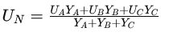
(8)

Иқтидори умумии шабака аз рӯи қимати ҷараёни иқтидорноки заминпайвастшавӣ муайян карда мешавад, яъне (формулаи 9):
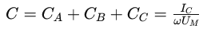
(9)
ки дар он:
I_{CI} — амплитудаи қимати устуворшудаи ҷараёни иқтидорноки заминпайвастшавӣ мебошад.
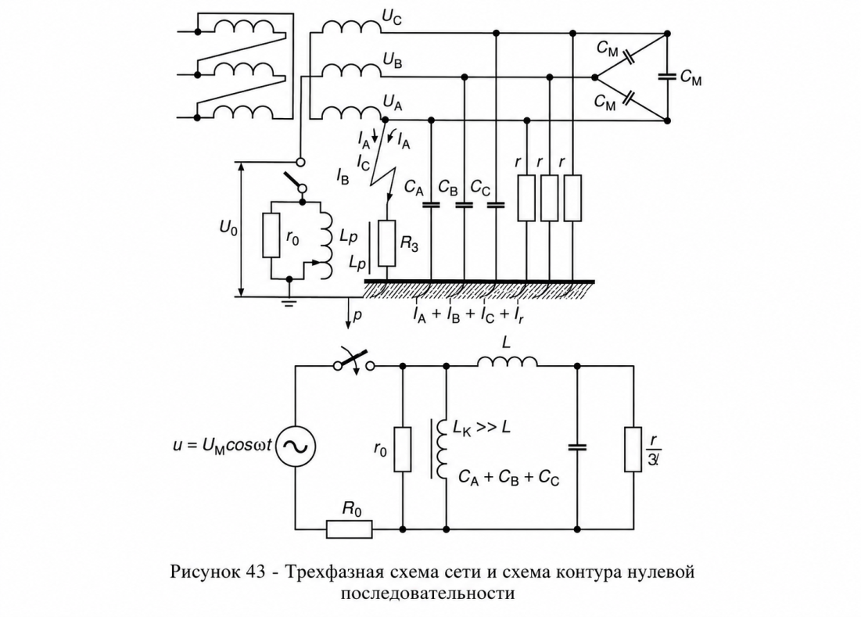

Дар расми 43 схемаи шабака ва схемаи контуру пайдарпаии сифр (НП) нишон дода шудааст. Ҳангоми кори шабака бо нейтрали изолятсияшуда ва дар набудани заминпайвастшавии якфаза (ОЗЗ), дар нейтрали шабака шиддати нобаробарӣ ( \overline{U}_{нс} ) ба вуҷуд меояд, ки аз нобаробарии иқтидорҳои фазаҳо нисбат ба замин ба вуҷуд меояд.
Дараҷаи нобаробарии фазаҳо аз ҷойгиршавии ноқилҳо дар такягоҳҳо, инчунин аз тақсимоти конденсаторҳои алоқаи баландбасомад байни фазаҳои хатҳои ҳавоӣ вобаста аст. Вектори дараҷаи нобаробарӣ ҳамеша ба самти он фазаҳое равона мешавад, ки нисбат ба замин иқтидори зиёдтар доранд.
Дар шабакаҳое, ки аз кабелҳои сефаза иборатанд, ( \overline{U}{нс} = 0 ). Қоидаҳои истифодаи техникии неругоҳҳо ва шабакаҳои барқӣ (ПТЭ) қимати шиддати нобаробариро чунин меъёргузорӣ мекунанд:
Ҳангоми пайваст намудани реактори хомӯшкунандаи камон (ДГР), дар нейтрал шиддати ҷойивазшавӣ (Uсм) пайдо мешавад, ки аз мавҷуд будани (Uнс) дар шабака вобаста аст.
Бузургтарин қимати шиддати ҷойивазшавии нейтрал дар шабака ҳангоми танзими резонансии ҷуброн ба вуҷуд меояд (яъне вақте ки ҷараёни ДГР ба ҷараёни иқтидорноки шабака баробар аст).
Самти вектори шиддати ҷойивазшавӣ аз қимати максималии (Uсм) ба андозаи 90° ақиб мемонад. Ин қимати максималӣ диаметри давраи шиддатҳои ҷойивазшавиро ташкил медиҳад, ки аз нуқтаи ибтидоии системаи симметрии шиддатҳои фазавӣ гузаронида мешавад.
Қоидаҳои истифодаи техникии неругоҳҳо ва шабакаҳои барқӣ (ПТЭ) қиматҳои иҷозатдодашудаи шиддати ҷойивазшавии нейтралро чунин муайян мекунанд:
- то 15% — барои режими дарозмуддат;
- то 30% — барои режими кӯтоҳмуддат.
Дар шабакаи нобаробар аз рӯи иқтидор бо мавҷудияти ДГР, ҷойивазшавии нейтрал ба вуҷуд меояд, ки аз рӯи формулаи (10) муайян карда мешавад:
(10)
ки дар он:
(C_P) — иқтидори реактори хомӯшкунандаи камон (ДГР).
Қимати нисбатан калони ҷойивазшавии нейтрал метавонад дар баъзе режимҳои изтирорӣ ба вуҷуд ояд, масалан, ҳангоми хомӯш шудани яке аз фазаҳои хатти ҳавоӣ (ВЛ). Аз ҷумла, ҳангоми
(C1 = C2) ва (C3 = 0),
шиддати нейтрал баробар мешавад ба:
[U0 = 0.5,U]
Аз диаграммаи расми 1 бармеояд, ки ҷараёни заминпайвастшавӣ ҳамчун суммаи ду ҷараёни иқтидорнок муайян мешавад, ки нисбат ба ҳамдигар бо кунҷи 60° ҷобаҷо шудаанд.
Барои хомӯш кардани камон, лозим аст, ки ҷараён дар нуқтаи заминпайвастшавӣ ба сифр баробар бошад (ҳолати идеалӣ). Ба ин метавон ноил шуд, агар ба нейтрали манбаъ чунин индуктивият пайваст карда шавад, ки ҷараёни аз он гузашта:
- аз рӯи қимат ба ҷараёни нуқтаи осеб баробар бошад;
- аз рӯи фаза бо он 180° фарқ дошта бошад.
Чунин индуктивият реактори хомӯшкунандаи камон (ДГР) мебошад.
Баландшавии шиддат ҳангоми заминпайвастшавии камонӣ (ОЗЗ) бо он вобаста аст, ки пробои дуюмдараҷа дар шароите ба амал меояд, ки шиддати нейтрал ба сифр баробар нест. Ин шиддат аз шароити хомӯшшавии камон баъди пробои аввал вобаста буда, одатан дар ҳудуди:
(11)
қарор мегирад.
Қиматҳои максималии изофашиддат (перенапряжения) дар ҳолате ба вуҷуд меоянд, ки хомӯшшавии камон ҳангоми гузариши ҷараёни озоди камон аз қимати сифр ба амал ояд. Ҳангоми зуд хомӯш шудани камон, иқтидорҳои фазаҳои осебнадида то шиддате пур мешаванд, ки аз шиддати фазавӣ зиёд аст, ва дар нейтрал шиддат пайдо мешавад.
Алангагирии такрории камон дар лаҳзаи максималии шиддати фазаи осебдида ба афзоиши зинавии шиддат (эскалатсияи шиддат) дар нейтрал ва ба пайдоиши изофашиддатҳо дар фазаҳои осебнадида оварда мерасонад.
Пайдоиши изофашиддатҳои камонӣ бештар дар ҳолати камони断шуда (перемежающаяся дуга) ва ҳангоми ҷараёнҳои нисбатан хурди ОЗЗ, ки аз 10 А зиёд нестанд, эҳтимол дорад. Дар ин ҳолат, амплитудаи изофашиддат метавонад ба
(12)
расад.
Бо зиёд шудани ҷараёни ОЗЗ, изофашиддатҳои камонӣ кам мешаванд. Ин ба он вобаста аст, ки камон хусусияти устувортар мегирад ва ҳангоми ҷараёнҳои калон тамоман断 намешавад.
Ҳангоми ҷараёнҳои ОЗЗ:
- аз 10 то 20 А — изофашиддатҳо аз (3,U_{\varphi}) зиёд намешаванд;
- аз 20 то 50 А — изофашиддатҳо аз (2.7,U_{\varphi}) зиёд намешаванд.

Ҷадвали 9 — Хусусиятҳои режими заминкунии резонансии нейтрал (нейтрали ҷуброншуда)
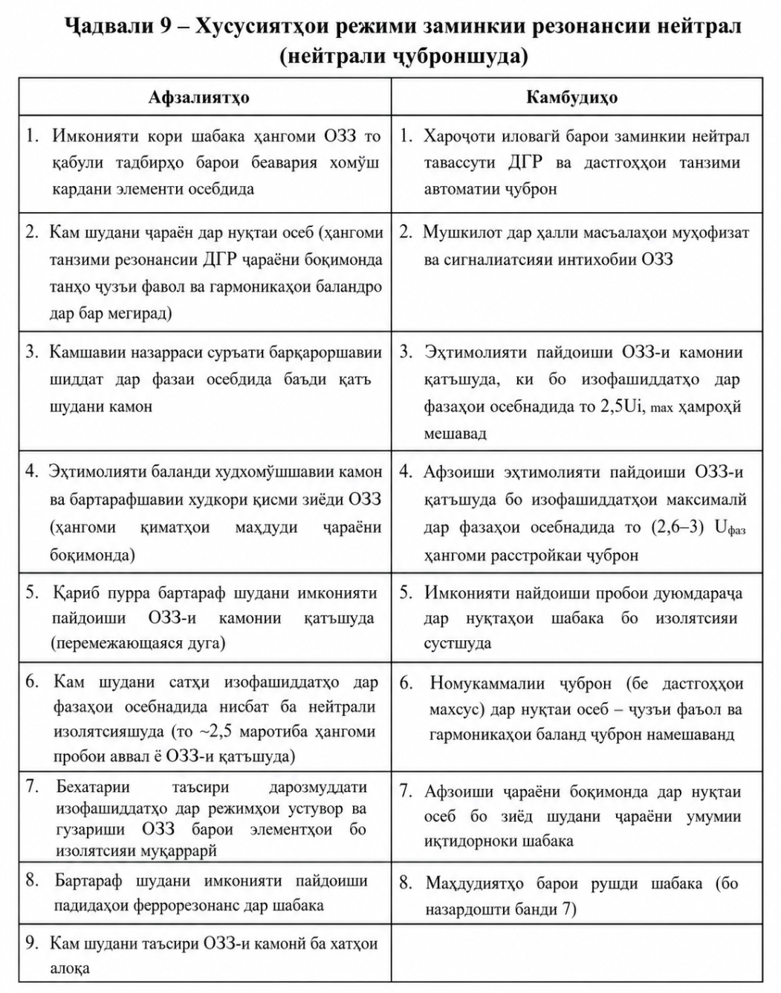

Реактори хомӯшкунандаи камон (ДГР) — дастгоҳест, ки барои хомӯш кардани камони заминпайвастшавӣ ва маҳдуд намудани изофашиддатҳо ҳангоми алангагирии такрории камони заминӣ пешбинӣ шудааст.
Аз рӯи усули танзими ҷараёни ҷуброн, ДГР-ҳои муосир ба се навъ ҷудо мешаванд:
- бо иваз намудани шохаҳои (ответвленияҳои) печ;
- бо тағйир додани фосила (зазор) дар системаи магнитӣ;
- бо тағйир додани индуктивият тавассути подмагниткунонӣ бо ҷараёни доимӣ.

Адабиёт
- Шкрабак В.С., Луковников А.В. Бехатарии ҳаёт дар истеҳсолоти кишоварзӣ. Москва: КолосС, 2004.
- Р.Т. Абдуллозода, Б.Т. Абдуллоев
Асосҳои бехатарии электрикӣ: дастури методӣ барои машғулиятҳои озмоишӣ, Қисми 1. – ДТТ ба номи академик М.С. Осимӣ, 2021. – 89 с.
- АСОСҲОИ БЕХАТАРИИ ЭЛЕКТРИКӢ, Р.Т. Абдуллозода, н.и.т., дотсент Д.Д. Давлатшоев, н.и.т. Ш.С. Саъдуллозода, н.и.т. Ҷ.Б. Раҳимов, И.Т. Абдуллоев Сидоров, А.И., Окраинская, И.С., Глотова, Н.В. Асосҳои бехатарии электрикӣ: Тарҷума аз забони русӣ. – Душанбе: ҶДММ “Истиқлол-2019”, 2019. – 48 с.
- Монахов А.Ф. Тадбирҳои бехатарии электрикӣ дар иншооти электрикӣ: Китоби дарсӣ барои курсҳои такмили ихтисос ва барои истифода аз ҷониби донишҷӯёни ихтисоси муҳандисии электрикӣ дар донишгоҳҳо пешбинӣ шудааст. Нашр шудааст соли 2008. – 152 саҳифа.
- А.А. Филатов. Оперативное обслуживание электрических
подстанций. Москва, «Энергия», 1980г.
- СТП 09110.20.187-09. Методические указания по заземлению
нейтрали сети 6-35 кВ Белорусской энергосистемы через резистор.
- Петров Г.М. К вопросу обеспечения электробезопасности в электрических сетях с различными режимами нейтрали. //В сборнике статей "Электрификация и энергосбережение". Отдельный выпуск Горного Информационно-аналитического бюллетеня (научно-технического журнала). – М.: Издательство "ГОРНАЯ КНИ- ГА". с. 384 – 391.
- Безопасность жизнедеятельности. Ч. 3. Основы электробезопасности : курс лекций / В.М. Дмитриев, В.Ф. Егоров, В.Г. Однолько и др. Тамбов : Изд-во ФГБОУ ВПО «ТГТУ», 2012. 80 с. – 100 экз. ISBN 978-5-8265-1128-2.

